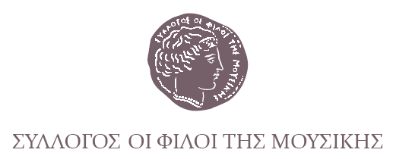

Αθήνα, 21 Ιανουαρίου 2026

ΔΕΛΤΙΟ ΤΥΠΟΥ

ΧΡΗΣΤΟΣ ΧΑΤΖΗΣ
Η ΜΟΥΣΙΚΗ ΩΣ ΝΟΗΤΙΚΗ ΓΛΩΣΣΑ: ΔΙΑΛΟΓΟΣ ΚΛΑΣΙΚΗΣ ΚΑΙ JAZZ ΣΚΕΨΗΣ

ΔΙΑΛΕΞΗ
ΠΕΜΠΤΗ 29 ΙΑΝΟΥΑΡΙΟΥ, 18:30

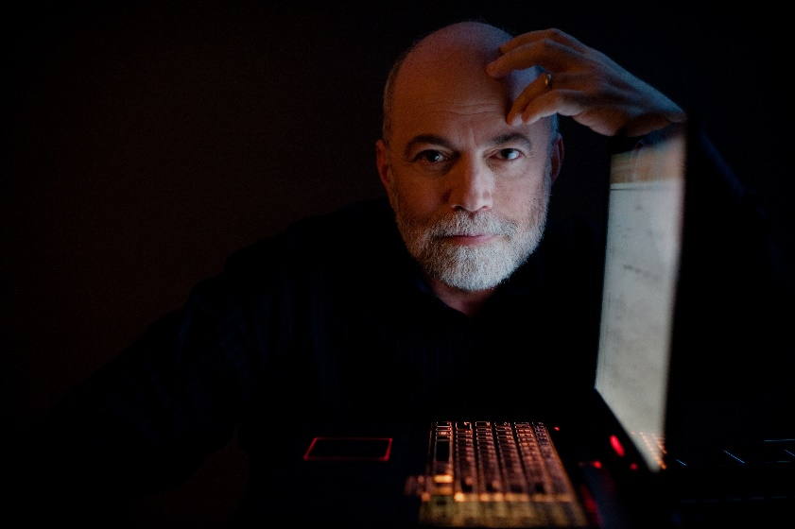

Ο διάσημος έλληνας συνθέτης σύγχρονης κλασικής μουσικής Χρήστος Χατζής, που διαμένει και εργάζεται στο Τορόντο του Κάναδά, ωστόσο, το Αρχείο του φιλοξενείται στη Μουσική Βιβλιοθήκη (μετά από την ευγενική δωρεά του), θα βρεθεί την Πέμπτη 29 Ιανουαρίου στο Μέγαρο Μουσικής Αθηνών. Στο πλαίσιο της επίσκεψής του, θα δώσει διάλεξη στις 18:30 το απόγευμα στην Αίθουσα Γιάννης Μαρίνος του Συλλόγου Οι Φίλοι της μουσικής με θέμα Η μουσική ως νοητική γλώσσα: διάλογος κλασικής και τζαζ σκέψης.

Με την διάλεξή του, ο συνθέτης επιχειρεί να φωτίσει κάποιες εκφάνσεις της συνθετικής του σκέψης. Θα εμβαθύνει ειδικότερα στον τρόπο με τον οποίο αναζητά τη βαθύτερη εικόνα της μουσικής αντίληψης πίσω από τα επιμέρους μουσικά ιδιώματα της κλασικής και της τζαζ μουσικής.

Σύμφωνα με τον ίδιο, « (…)Από το 2021, μέσα από έναν δημιουργικό διάλογο με τον βιμπραφωνίστα Χρήστο Ραφαλίδη, αναζητήσαμε τρόπους ώστε τα δύο ιδιώματα να συνυπάρχουν ισότιμα, χωρίς να υποχωρεί κανένα σε δεύτερο πλάνο. Αυτή η αναζήτηση οδήγησε στη δημιουργία της πειραματικής ομάδας Climate Change, με στόχο τη συνεχή συνομιλία των δύο ιδιωμάτων σε πρώτο πλάνο. Η ομάδα αποτελείται από τον Πέτρο Κλαμπάνη (jazz μπάσο), τον Αντώνη Σουσάμογλου και τον Davod Bogorad (βιολιά), τον Αθανάσιο Σουργκούνη (βιόλα) και τον Βασίλη Σαΐτη (βιολοντσέλο).»

ΔΙΑΡΚΕΙΑ
90 λεπτά

ΟΜΙΛΗΤΗΣ
Χρήστος Χατζής, συνθέτης, καθηγητής σύνθεσης στο Πανεπιστήμιο του Τορόντο

ΑΙΘΟΥΣΑ ΓΙΑΝΝΗΣ ΜΑΡΙΝΟΣ
Πέμπτη 29.01.2026/ 18:30

ΕΙΣΟΔΟΣ ΕΛΕΥΘΕΡΗ

Μετά την διάλεξη, θα ακολουθήσει η συναυλία της ομάδας Climate Change στην Αίθουσα Χρήστος Λαμπράκης: https://www.megaron.gr/event/climate-change-vanishing-point-2/

ΜΕ ΤΗΝ ΠΑΡΑΚΛΗΣΗ ΤΗΣ ΔΗΜΟΣΙΕΥΣΗΣ
ΕΥΧΑΡΙΣΤΟΥΜΕ
Πληροφορίες για αυτό το δελτίο:
Μαριάννα Αναστασίου
Υπεύθυνη Επικοινωνίας και Συντονισμού Εκδηλώσεων
Μουσική Βιβλιοθήκη «Λίλιαν Βουδούρη» - Σύλλογος Οι Φίλοι της Μουσικής
στο Μέγαρο Μουσικής Αθηνών
Τηλ. 210-7282771, manastasiou@megaron.gr
mmb.org.gr / sfm.gr

